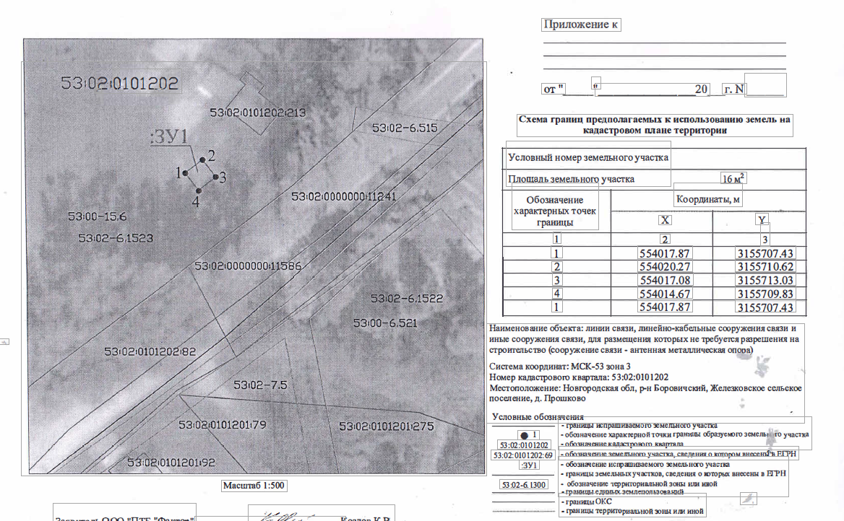

В рамках реализации национального проекта «Информационная инфраструктура» (Национальная программа «Цифровая экономика Российской Федерации» до 2030 г.), направленного на обеспечение бесперебойной работы телекоммуникационных сетей и доступа в интернет, планируется установка опоры сотовой связи (высотой 29 метров) в д. Прошково с/п Железковского.

Общественные обсуждения по данному вопросу назначены на 10 июня 2025 года в 17 час. 30 мин. по месту расположения предполагаемого объекта (вблизи дома № 4 в д. Прошково).

Вопросы и предложения граждан принимаются Администрацией муниципального района 8 (81664) 91-273, 91-211.